EJERCICIO DE AUTORREFLEXIÓN
Temas: autocuidado, diario de autocuidado

CUIDARSE NO ES EGOÍSTA

Cuando nace un bebé, supone un gran cambio para los padres, la madre se vuelve "invisible" y el padre muy a menudo pierde importancia en la vida de la mujer. El bebé y sus necesidades son el centro de atención del entorno más cercano y de la propia madre. Por supuesto, esto no tiene nada de malo o inapropiado. Los momentos importantes de la vida, como la llegada de un nuevo miembro a la familia, siempre van acompañados de un desequilibrio. Es importante darse cuenta de este desequilibrio y buscar una nueva armonía. Para evitar el agotamiento parental es importante practicar el autocuidado.

EJERCICIO DE AUTORREFLEXIÓN

¿Cuáles eran tus prácticas de autocuidado antes de tener hijos? ¿Puedes poner en práctica alguna de ellas ahora que eres padre o madre? A continuación encontrarás ejemplos de actividades de autocuidado.
Enumera cuáles son tus ideas para poner en práctica el autocuidado y, durante un mes, anota en tu calendario cuánto tiempo al día o a la semana te dedicas a ti mismo.

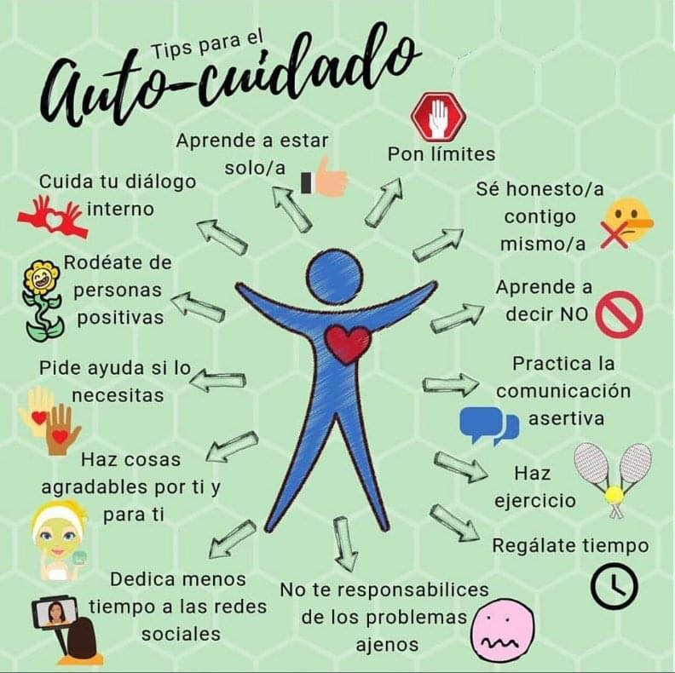
Fuente: https://www.facebook.com/colegiorealdepanama/photos/a.420017128055271/4486720388051571/?type=3

